NEWSLETTER  19 iunie 2025  -Ştiri locale şi regionale- | 

- Analiză imagine PRIMĂRIA CLUJ-NAPOCA

Primăria Cluj-Napoca a pus în consultare publică proiectul care vizează micșorarea tarifelor de la Park & Ride. Municipalitatea propune un nou plan tarifar care să încurajeze șoferii să-și lase mașinile în mega-parcarea cu peste 850 de locuri din zona Aeroportului.
ştire cu caracter episodic
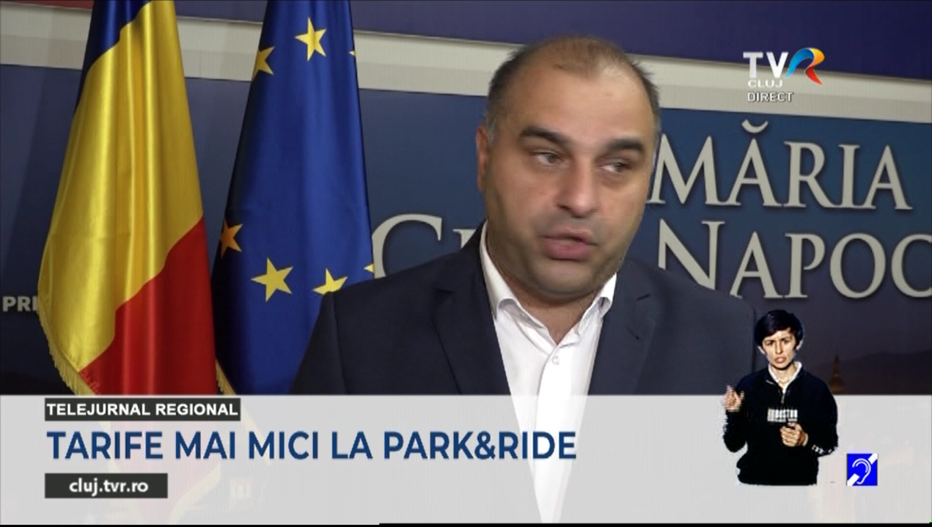
Tarife mai mici la Park & Ride
4min 05s
TVR (18:05)
caracter neutru

Prețul locuințelor a crescut masiv în ultimii ani în toate orașele mari ale României. Totuși mai există cartiere unde prețurile sunt accesibile iar în unele chiar au scăzut. În municipiul Cluj-Napoca cel mai ieftin cartier este considerat Someșeni unde prețul pe metrul pătrat este de 2142 de euro, cu 25% mai ieftin față de cartierul Mănăștur unde acesta costă 2672 euro, fiind considerat totuși o zonă accesibilă.
ştire cu caracter episodic
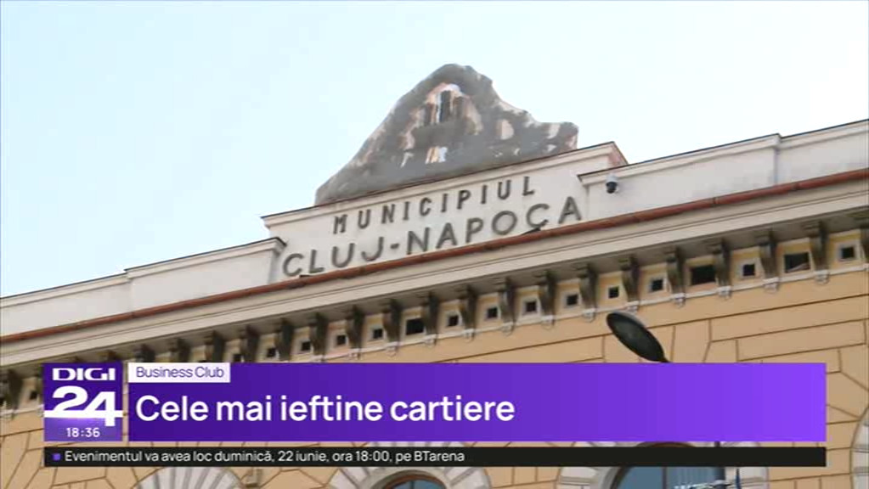
Cele mai ieftine cartiere
3min 37s
Digi24 (18:34)
caracter neutru

- Ştiri administrative
Nu au fost știri de interes din această categorie.

u au fost ştiri dnteres din această categorie. u au fost ştiri de interes din această cate u au fost ştiri de interes din această categori
- Ştiri politice

Nu au fost ştiri de interes din această categorie.

- Emisiuni

Nu au fost emisiuni de interes.

